**МАОУ Тисульская средняя общеобразовательная школа №1**

**В МИРЕ МУЗЫКАЛЬНЫХ ИНСТРУМЕНТОВ**

**исследовательский проект по музыке**

**автор работы:**

Федоренко Андрей

учащаяся 8 «Б» классашкола № 1

**руководитель:**

Загумённая Н.А

учитель музыки школы № 1

пгт. Тисуль 2017г

**Оглавление**

Введение……………………………………………………...…………………3

Используемые источники……………………………………………………...4

Зарождение музыкальных инструментов…………………….………………4

Знакомство с музыкальными инструментами……………..………...............5

Значение музыки в жизни человека…………………………..……………..11

Заключение……………………………………………………………….……12

Список литературы……………………………………………………………14

**Введение**

Музыка… Целый мир звуков! Музыка пробуждает в нас радость и вызывает слёзы. Благодаря ей мы можем мечтать и представлять себе волшебные картины. Музыка похожа на океан – огромный, безбрежный. Наверняка вы уже не раз путешествовали по этому океану: слушали музыку пели или играли, а может быть и сочиняли.

С незапамятных времен во всех уголках света люди поют и играют на музыкальных инструментах, танцуют и создают новую музыку. Для многих людей музыка – радость и увлечение, помогающее провести время в компании друзей или насладиться её звучанием в одиночестве. К тому же музыка может поведать другим людям о твоих мыслях и чувствах ничуть не хуже, чем литература и живопись**.**

Музыка – один из видов искусства, язык звуков и интонаций. Издавна люди хотят жить интересно, красочно. Космонавт и рабочий, врач и крестьянин, генерал и солдат – все любят музыку. Представьте себе на минуту, что в мире нет никакой музыки. Интересной была бы жизнь? Безусловно, нет! Музыка служит взаимопониманию людей, помогает обрести смысл жизни [3, с.3]

Задумавшись об этом, я предположил, если б не было музыки, то жизнь человека была бы скучной и не интересной.

Эмоциональный мир человека невозможно представить без музыки. Она необходима людям всех возрастов и профессий. Музыка – это язык души. Глубина воздействия музыки зависит не только от исполнительского мастерства, но и от качества звучания музыкальных инструментов, их функциональных возможностях. Музыкальные инструменты воздействуют на эмоциональный мир человека, воспитывают в нем способности воспринимать все богатство окружающего мира через музыкальные образы, повышать культурный уровень отдельного человека и всего общества в целом. [1, с.6].

Свою работу я посвящаю роли музыкальных инструментов в жизни человека.

**Цель:**  исследовательской работы - расширение знаний о роли музыкальных инструментов в жизни человека.

**Задачи исследования**:

Изучить, проанализировать материал по выбранной теме.

Изучить историю зарождения музыкальных инструментов.

Познакомиться с основными группами музыкальных инструментов.

Установить значение музыки в жизни человека.

*Предмет исследования* – музыкальные инструменты.

Чтобы сформировать интерес к истории возникновения музыкальных инструментов и  их разнообразию,  активизировать желание слушать и наслаждаться музыкой,  возникла идея данного проекта, который позволит войти в огромный мир музыкальных инструментов!

**Используемые источники**

Раскрывая свою темумне понадобилось:

* Посещение библиотеки музыкальной школы;
* Интернет ресурсы;
* Беседы с педагогами музыкальной школы.

**Зарождение музыкальных инструментов**

Первый музыкальный инструмент появился на белом свете одновременно с самим человеком. И этим инструментом был…сам человек.

У человека есть голос, который может издавать певучие звуки разной высоты. И первую в мире мелодию воспроизвел, конечно же, человеческий голос. А для того чтобы мелодия звучала ритмично, человек то хлопал в ладоши, то размеренно притоптывал. Хлопки в ладоши, притоптывания – чем не ударные звуки?

Итак, сначала был человеческий голос. А уже потом человек стал приспосабливать для извлечения музыкальных звуков самые разные предметы [5, с.103].

Камышовая дудочка и флейта из трубчатых костей зверей и птиц стали «производителями» свистящих звуков.

Великим открытием была струна. Её звучание человек угадал в натянутой тетиве охотничьего лука, ибо в чистом виде такого одновременно звонкого и певучего звука, как у струны, природа не знает [5, с.104].

Из козьей шкуры мастер сшил пузырь, надул его, приладил к мешку несколько дудочек – вот вам и волынка. Ствол бамбука – готовая трубка для флейты.

Дерево, стекло, металл, звериные шкуры и жилки, морские раковины и тростник – всё это обрело голос в умелых руках музыкальных мастеров [5, с.105].

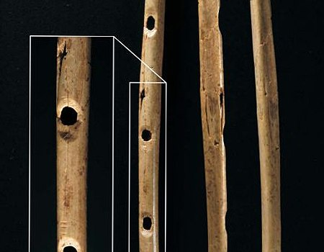

В разных уголках планеты появлялись разные музыкальные инструменты. Сама жизнь подсказывала первым музыкантам, откуда и как добывать поющий звук.

Случалось, в роли подсказчика выступала природа. Один музыкальный инструмент создавался в подражание птичьему пению, другой – в подражание шуму морской волны, третий – завыванию ветра. Так появились непохожие, звучащие по-разному музыкальные инструменты.

Если бы вдруг музыкальные инструменты заговорили, и каждый стал рассказывать о себе, мы услышали бы множество увлекательнейших историй с приключениями и удивительными превращениями.

Один когда-то царствовал в музыкальном мире, а сегодня забыт, другой, наоборот, выбился из «золушки» в «королевы» и поныне восседает на музыкальном троне. Есть такие, которые сдружились навеки и друг без друга, что называется, жить не могут. Иные долгое время пребывали в глухой вражде, борясь за место под солнцем…

У инструментов разные характеры, как у людей, и подобно артистам они исполняют разные роли. Словом, у каждого своя жизнь и своя судьба [5, с. 107].

**Знакомство с музыкальными инструментами**

***Музыкальные инструменты***

***Колокола*–** это *древний музыкальный* инструмент. Старинная легенда рассказывает, что колокола впервые отлиты при святом Паулине, епископеНоланском. Он увидел во сне полевые колокольчики и услышал их чудесный звон. Проснувшись, Паулин приказал отлить колокола из сплава разных металлов. С тех пор колокола призывают людей в храм. Извещают о важных событиях, не дают сбиться с пути. Ведь голос колокола слышен за много километров. Русский человек всегда относился к колоколу как к живому существу, давал имена колоколам, особенно самым большим. Колокола звучат и в дни праздников, и в дни печали. В самый радостный день православной церкви – на Пасху – весь день бьют колокола. [6. с 7].

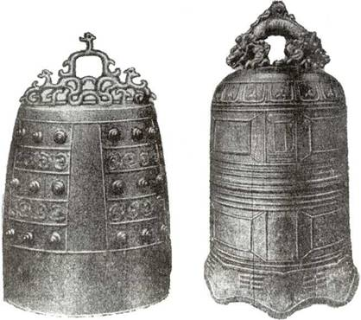

*Древние китайские колокола*

Музыкальные инструменты служат для извлечения разнообразных звуков. Существует разделение музыкальных инструментов на несколько основных групп по способу звукоизвлечения, материалу изготовления и источнику звука.

***Струнные смычковые***

Дружное семейство струнных смычковых инструментов – скрипка, альт, виолончель, контрабас. Эти инструменты словно продолжение друг друга. Закрыв глаза, можно даже иногда представить себе, что играет один инструмент, а не четыре разных – так незаметен бывает переход от одного к другому [5, с.254].

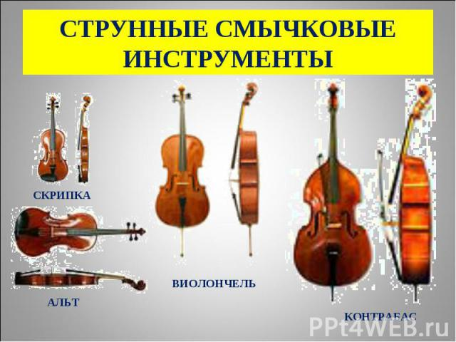

Самые дорогие скрипки в мире — это инструменты работы Страдивари конца 17—начала 18 века, якобы звучащие лучше всех остальных скрипок благодаря неразгаданному до сих пор секрету мастера. Однако в 2010 году это предубеждение было опровергнуто в ходе эксперимента, в котором 21 профессиональный скрипач методом двойного слепого тестирования исследовал 3 современных скрипки и 3 старых инструмента — 2 работы Страдивари и ещё один работы Гварнери. Большинство музыкантов, участвующих в эксперименте, не смогли отличить старые скрипки от новых. Более того, наилучшим качеством звучания обладают, как выяснилось в результате тестирования, инструменты живущих ныне мастеров, в то время как более чем в сто раз дорогие скрипки Страдивари заняли два последних места.

Шведский скульптор Ларс Виденфалк сконструировал скрипку «Чёрный дрозд» из камня. Она сделана по рисункам Страдивари, а материалом послужил чёрный диабаз. Идея такой скрипки возникла у Виденфалка, когда он оформлял большими диабазовыми блоками одно из зданий, и обрабатываемый молотком и стамеской камень красиво «пел». Скрипка звучит не хуже многих деревянных и весит всего 2 кг, так как толщина каменных стенок резонаторного ящика не более 2,5 мм. Стоит заметить, что «Чёрный дрозд» не единственный подобный инструмент в мире — скрипки из мрамора делает чех Ян Рериха.

Эйнштейн любил играть на скрипке и однажды принял участие в благотворительном концерте в Германии. Восхищённый его игрой местный журналист узнал имя «артиста» и на следующий день опубликовал в газете заметку о выступлении великого музыканта, несравненного виртуоза-скрипача Альберта Эйнштейна. Тот сохранил эту заметку и с гордостью показывал её знакомым, говоря, что он на самом деле знаменитый скрипач, а не учёный.

***Струнные щипковые***

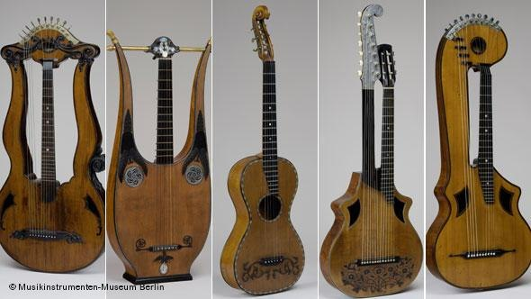

Ученые предполагают, что самыми древними музыкальными инструментами на Земле являются струнные. Считается, что первым таким инструментом был… охотничий лук! Именно звучание тетивы натолкнуло людей на мысль о создании струн и первого полноценного струнного инструмента – арфы.

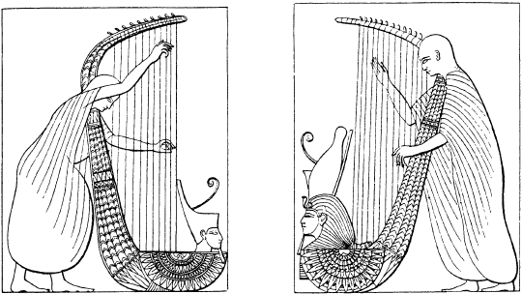

Семейство струнных щипковых инструментов возглавляет, разумеется, арфа. Её родственниками являются гитара, мандолина, домра, балалайка и гусли – все те инструменты, звук из которых извлекается защипываем струн.

Лео Фендер, основатель компании по производству музыкальных электроинструментов Fender и конструктор одних из самых известных электрогитар Telecaster и Stratocaster, сам не умел ни играть на гитаре, ни даже настраивать её.

***Струнный ударно - клавишный***

Предшественниками фортепиано являлись [клавесины](https://ru.wikipedia.org/wiki/%D0%9A%D0%BB%D0%B0%D0%B2%D0%B5%D1%81%D0%B8%D0%BD) и изобретённые позднее [клавикорды](https://ru.wikipedia.org/wiki/%D0%9A%D0%BB%D0%B0%D0%B2%D0%B8%D0%BA%D0%BE%D1%80%D0%B4).

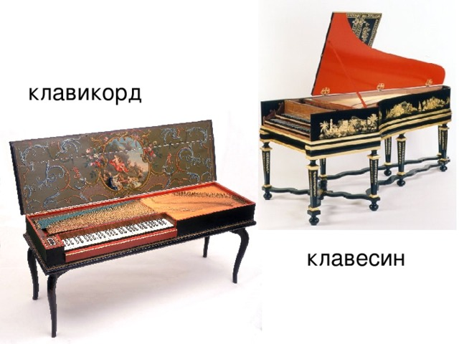

В американском штате Вирджиния находятся Лурейские пещеры, где установлен уникальный музыкальный инструмент — орган из сталактитов. 37 разных по тону сталактитов подключены к трубочной системе традиционного органа и управляются с обычной органной клавиатуры.

Начиная с 2012 года около 100 французских железнодорожных вокзалов оснащены фортепиано, на которых может сыграть любой желающий. За это время, как утверждает обслуживающая компания, ни один инструмент не был повреждён вандалами.

***Медные духовые***

Металлические трубы, или, как их называют, медные духовые, - другое семейство. Конечно, звучание маленькой трубы-горна отличается от звучания валторны, а звук тромбона мы не спутаем со звуком огромной трубы. Но эти музыкальные инструменты, в голосе которых слышен поющий металл, - как бы звуковое продолжение один другого.

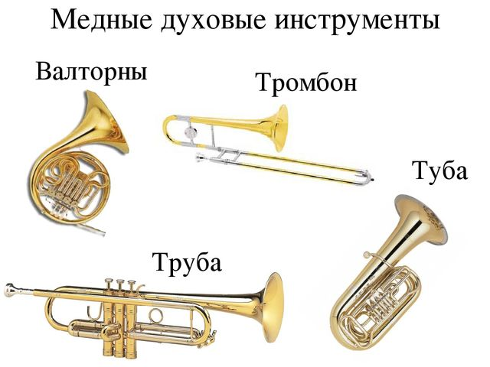

Бельгийский мастер Адольф Сакс, который изобрёл саксофон, изначально назвал его совсем по-другому — мундштучный офиклеид. Только через два года его друг композитор Берлиоз назвал новый инструмент в журнальной статье саксофоном, и это название прижилось гораздо охотнее.

***Деревянные духовые***

Самый старый инструмент, дошедший до нашего времени это флейта, обнаруженная в 2009 году при раскопках на юго-западе Германии. Ее возраст составляет свыше 35 тысяч лет

Возглавляет семейство деревянных духовых - флейта. Звук поющего дерева – гобоя, кларнета, фагота – мы довольно быстро отличаем от голоса поющей меди.

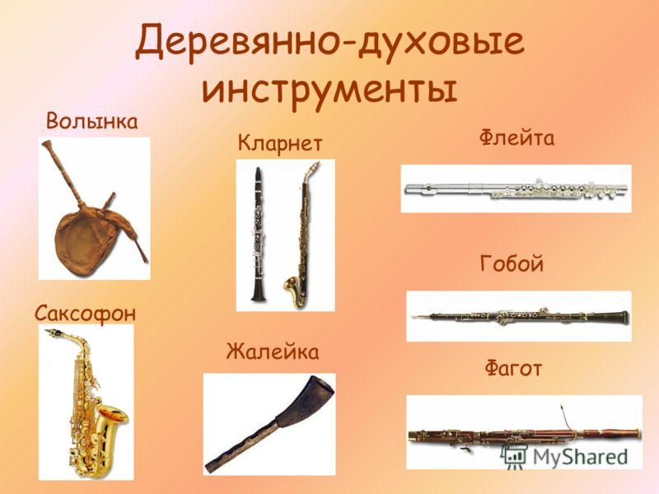

В Средние века существовала особая профессия, связанная с музыкой, – дудочник-крысолов. Неизвестно почему, но крысы не могли слушать звук этого музыкального инструмента. Таким образом, расплодившихся крыс обыкновенной дудочкой выгоняли за пределы города. Кстати, существуют подобные интересные факты о рок-музыке. Когда в одном из старинных английских замков был устроен рок-концерт, после него в помещениях не осталось ни одной крысы.

***Ударные инструменты***

– тоже единая дружная семья. Их еще называют самозвучащие. К ним относятся барабаны, бубны, тарелки, колокола, металлические и деревянные пластины, из которых звуки извлекаются ударами молоточков.

Семейство пневматических инструментов – это группа инструментов, у которых воздух, надуваемый мехами или гармошкой, будоражит тонкие металлические пластинки-голоса. Баян, аккордеон – представители этого семейства [5, с.255].

На протяжении веков у музыкантов всегда было стремление к разнозвучию.

Они создали десятки всевозможных инструментов, которые способны вылепить из звука тысячи разнообразных музыкальных фигур. В руках хорошего музыканта звук способен до неузнаваемости менять «походку», или как говорят музыканты, «штрихи».

Звуки могут прыгать, шагать, выплывать один из другого. Они могут быть, острыми, мягкими, звонкими, глухими - тысячи звуковых красок…

Вот и получается, что оркестр – это самый большой и самый совершенный инструментальный ансамбль, звуковое сообщество, где инструменты подобраны по семейному признаку [5, с.256].

**Значение музыки в жизни человека**

Музыка существует на земле тысячи лет. С древнейших времен музыка всегда сопровождала человека [6, с.5].

Много произведений, написанных много веков назад, исполняют и слушают по сей день. До наших дней сохранились некоторые старинные инструменты, а также их описания и изображения.

Во время отдыха тоже не забывали о музыке. Музыканты зарабатывали на хлеб тем, что ходили по деревням и исполняли песни под аккомпанемент инструментов или развлекали богачей во время пиров. Бродячие музыканты были еще акробатами и жонглерами.

Примерно семь веков назад игре на музыкальных инструментах – лютнях, виолах – стали учиться не только люди, избравшие профессию музыканта. Музыка стала важным элементом образования, люди полюбили играть в компании друзей. Инструментальная музыка стала так же популярна, как и вокальная [4, с.38].

Музыка  вошла в каждый дом, ее слушают взрослые и дети – народную, классическую, современную различных стилей и направлений, развлекательную и серьезную.  Мы слушаем ее от момента пробуждения, мы слышим ее в течение дня, мы засыпаем под звуки музыки. Мы слышим ее, когда отдыхаем, когда в дороге, когда сосредоточенно работаем, когда отправляемся в поездку. Мы слышим ее всегда. С ней мы рождаемся, с ней идем по жизни [6, с.22].

Музыка не только поднимает настроение, она разделяет с нами моменты печали и даёт в полной мере насладиться радостью. Учеными доказано, что музыка оказывает невероятное влияние на человека. Так мелодия исходящие от фортепиано дарит гармонию психике, духовые инструменты благотворно влияют на систему кровообращения. А ещё  на фоне музыки активизируется мозговая деятельность, что даёт возможность более чётко и конкретно воспринимать и обрабатывать получаемую информацию. Одним словом музыка - величайшая ценность в нашей жизни, и роль музыки нельзя недооценивать [2, с.25].

**Заключение**

Мы познакомились с основными группами музыкальных инструментов (ударные, духовые, струнные), а также их звучанием.

В своей работе я рассказал о том, какую роль играют музыкальные инструменты в жизни человека.

Завершая исследование по теме, хотелось бы сказать:

* Несмотря на то, что ребёнок фальшиво орёт песни Чебурашки, и слуха у него нет;
* Несмотря на то, что инструмент некуда поставить ,и бабушка не может возить ребёнка «на музыку»;
* Несмотря на то, что ребёнку вообще некогда – английский, секция по каратэ,футбол и т.д. Есть веские причины всё это преодолеть и всё – таки учить музыке, и эти причины должны знать родители:*Играть – это следовать традиции. Музыке учили всех аристократов, русских и европейских. Музицировать – это лоск, блеск и шик, апофеоз светских манер. ДюкЭлингтон начал играть на рояле потому, что вокруг играющего парня всегда собираются девушки. Ну а вокруг играющей девушки!!!!!!!*

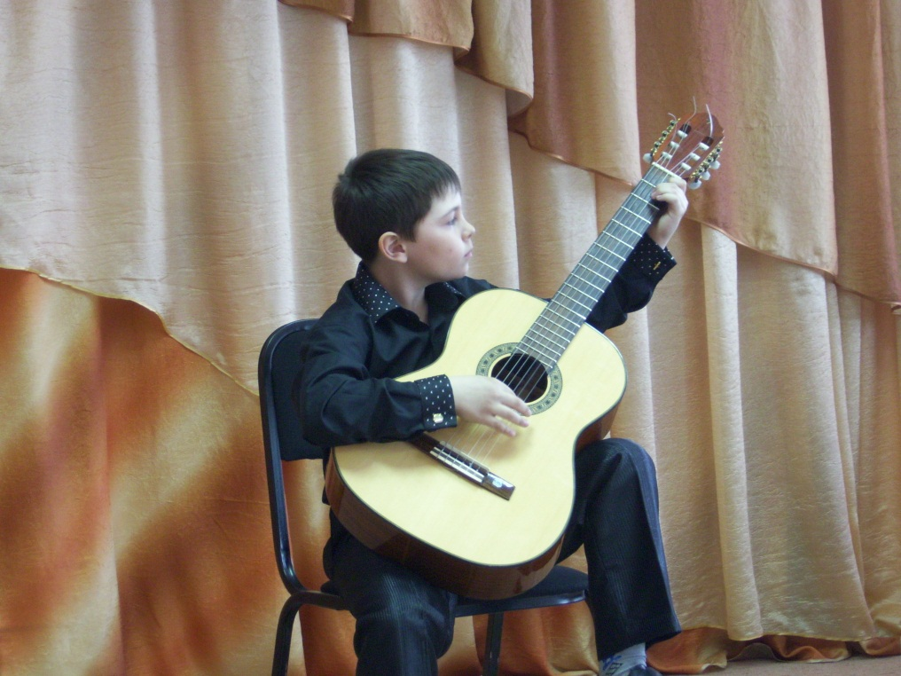

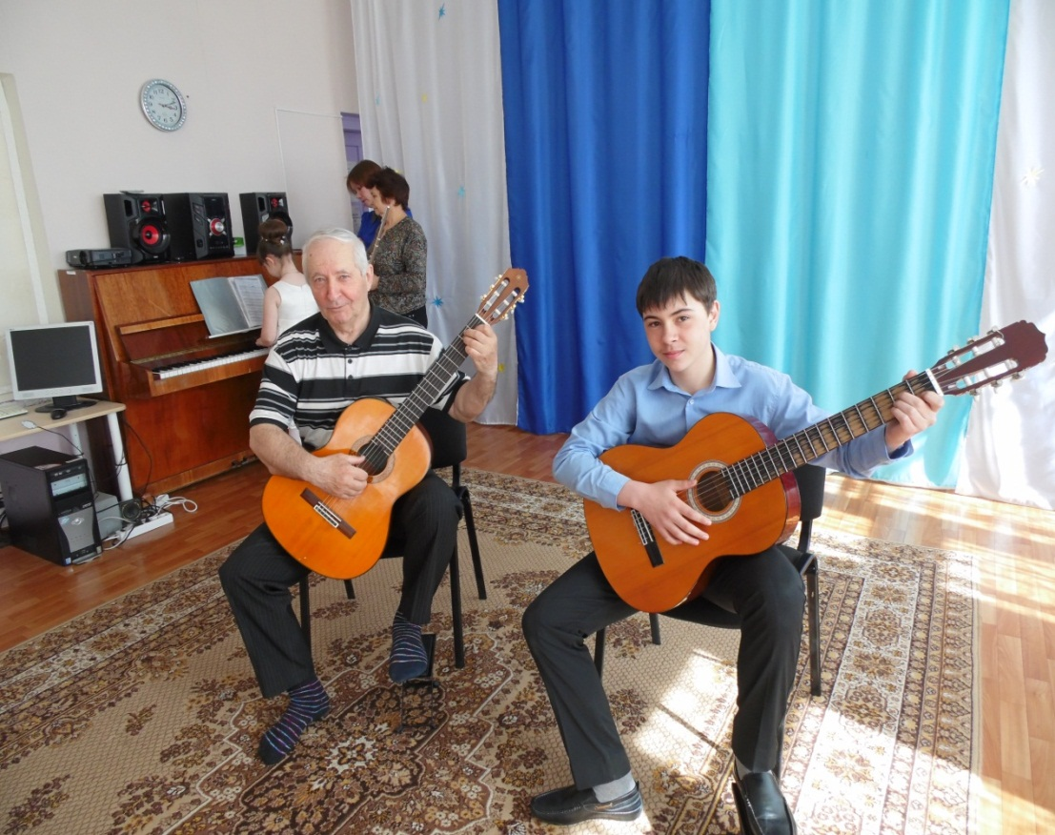

Возможно, учащиеся, ознакомившиеся с этой исследовательской работой, ещё больше заинтересуются удивительным миром музыкальных инструментов. Я знаю, что играть на музыкальных инструментах очень нелегко. Для этого требуется усердие, внимание, терпение, но самое главное все же – это любовь к музыке.

Считаю, что цели и задачи данной работы были выполнены.

**Список литературы**

1. Володихин Д. М. Музыка наших дней - М.: «Аванта+», 2002 г., 98 с.
2. Гильченок Н.Г. « Слушаем музыку вместе» Учебное пособие по слушанию музыки (ДМШ, ДШИ) изд. «Композитор* Санкт-Петербург» 2006 г. 78 с.
3. Газарян С. В мире музыкальных инструментов. М.: Просвещение,1985 г., 220 с.
4. Музыка для преподавателей, воспитателей, классных руководителей 1- 7 классов / сост. В.В. Фадин. – Волгоград: Учитель, 2005г., 99 с.
5. Первая энциклопедия музыки. Автор Эмма Дейнс – М., издательство «Махаон», 1993 г., 47 с.
6. Царёва И.А. Уроки госпожи мелодии Москва Престо 2007 г. 71 с
7. Я познаю мир: Дет. энцикл.: Музыка/Авт. А.С. Кленов. Под общ. Ред. О.Г. Хинн. – М.: ООО «Фирма «Издательство АСТ», 1999, 432 с.
8. Я познаю мир. Музыка: энцикл. /С.В. Истомин; худож. В. Н. Родин. – М.: АСТ: Астрель: Хранитель, 2007, 456 с.